**Министерство науки и высшего образования Российской Федерации**

федеральное государственное автономное образовательное учреждение высшего образования

**«НАЦИОНАЛЬНЫЙ ИССЛЕДОВАТЕЛЬСКИЙ**

**ТОМСКИЙ ПОЛИТЕХНИЧЕСКИЙ УНИВЕРСИТЕТ»**

Инженерная школа ядерных технологий

Направление – Ядерные физика и технологии

Отделение ядерно-топливного цикла

Отчет

по лабораторной работе № 3 «Ротор газовой центрифуги»

по дисциплине «Теория газовых центрифуг»

Исполнитель:

Студент, гр. 0А8Д __________ __________ А.С. Кузьменко

подпись дата

Проверил:

Доцент ОЯТЦ __________ __________ С.Н. Тимченко

подпись дата

Томск – 2022

**ЦЕЛЬ РАБОТЫ**: Изучить особенности работы ротора газовой центрифуги и выбор материалов для его изготовления.

1. **ТЕОРЕТИЧЕСКАЯ ЧАСТЬ**

**1.1. Общие положения**

В центробежном методе разделения изотопов первичным разделительным устройством является газовая центрифуга, основным рабочим элементом которой служит пустотелый цилиндрический ротор, вращающийся с большой скоростью в вакуумной камере. Очень важной технической и технологической задачей здесь является устойчивость вращения ротора при длительном времени эксплуатации газовой центрифуги.

Устойчивость вращения зависит от ряда факторов. Прежде всего от качества изготовления самой центрифуги и элементов опор ротора. Большое влияние оказывает давление газа в вакуумной камере. Чем больше давление, тем неустойчивей вращение ротора. Поэтому должен обеспечиваться высокий вакуум в зароторном пространстве, что достигается с помощью специального молекулярного уплотнения, предусмотренного в конструкции самой центрифуги. На устойчивость вращения ротора сказывается также нарушение режимов работы центрифуги: перекрытие трасс отбора и отвала, появление натечек воздуха в технологические линии, ударные воздействия от возможного разрушения смежной центрифуги.

Ротор такой центрифуги опирается внизу на игольчатый подшипник со стальной иглой, а верхняя часть ротора удерживается двумя кольцевыми постоянными магнитами. Таким образом создается две опоры ротора-верхняя и нижняя. Ротор приводится во вращение с помощью электродвигателя с открытыми полюсами по принципу наведенной индукции. При этом на электродвигатель, расположенный в нижней части корпуса центрифуги, подводится высокочастотный электрический потенциал.

Подача и отвод разделяемых изотопов осуществляется через систему зафиксированных труб в виде коллектора, проходящего вдоль оси ротора и не соприкасающегося с ним.

При разгоне ротора он испытывает радиальные колебательные движения на изгиб на разных частотах. При несвоевременном прохождении этих частот колебания будут возрастать, что может привести к столкновению ротора с корпусом центрифуги, а следовательно, к изменению частоты вращения ротора и даже к его разрушению.

Но вместе с тем частота вращения ротора непосредственно влияет на мощность разделения газовой центрифуги.

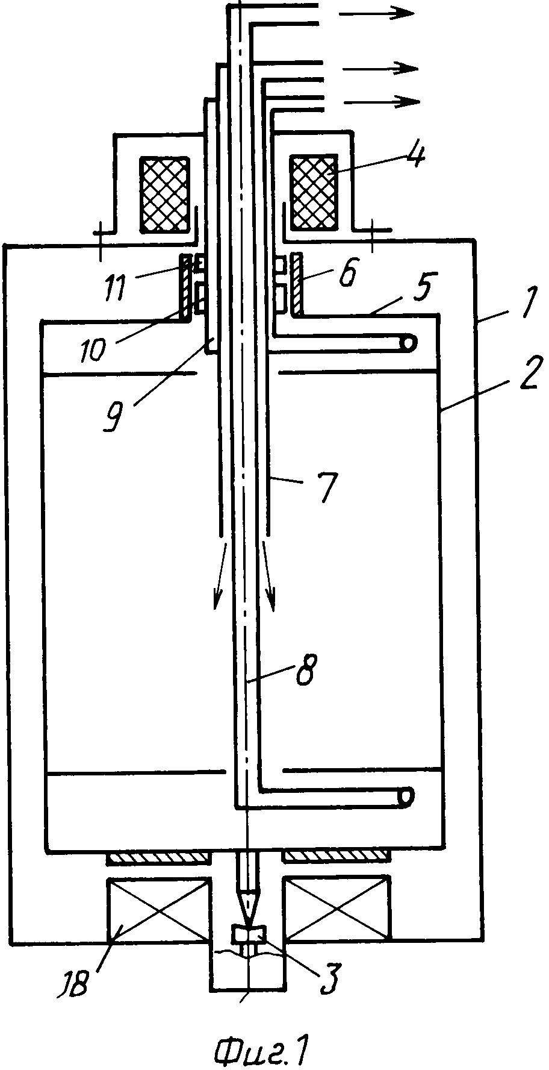

Рисунок 1 – Конструкция газовой центрифуги

**1.2. Взаимосвязь частоты вращения ротора с мощностью разделения газовой центрифуги**

Максимальная (теоретическая) разделительная способность или мощность разделения газовой центрифуги, *q*, согласно формуле Коэна, записывается следующим образом

 (1)

где *ρ* – плотность газа, кг/м3; *D*1,2 – коэффициент диффузии газа с молекулярной массой *μ*1 или *μ*2, м2/с; *ω* – угловая скорость вращения ротора, рад/с; *r*a – периферийный радиус ротора, м; *L* – длина ротора, м; *R* – газовая постоянная, дж/град∙кмоль; *T* – температура, К.

Или

 (2)

где *υ* – линейная скорость вращения ротора, м/с; *d* – диаметр ротора, м.

Из приведенных формул (1, 2) следует, что увеличение окружной скорости вращения ротора будет выгодно, если при этом даже будет, но не существенно, снижаться коэффициент полезного действия центрифуги.

Кроме того, разделительная способность возрастает с увеличением длины ротора, что также обусловливает особенности его вращения. Дело в том, что центробежные силы действуют не только на молекулы газа, но и на материал ротора. Следовательно, при заданных значениях диаметра и длины ротора существует предельно допустимая частота вращения.

**1.3. Критическая линейная скорость вращения ротора**

Поскольку с увеличением линейной скорости вращения увеличивается и центробежная сила, действующая на материал ротора, то возникает предельная, критическая, скорость вращения, *υ*кр, свыше которой наступает разрушение самого ротора. При вращении возникают и резонансные частоты, *f*рез, на которых могут происходить колебания ротора, ведущие к неустойчивости его вращения. Эти частоты можно оценить, используя соотношение

 (3)

где *n* – номер гармоники; *E* – модуль упругости материала, н/м2; *ρ*M – плотность материала, кг/м3.

Таким образом, устойчивость вращения ротора определяется его размерами и прочностными характеристиками. При этом должно быть строго определенное соотношение между длиной и диаметром ротора.

Наиболее полно устойчивость вращения реализуется в короткороторных центрифугах, когда . Таким образом, в конструкциях этих центрифуг, называемых докритическими, длина и диаметр ротора тесно связаны между собой.

Из формулы (1) следует, что разделительная способность газовой центрифуги пропорциональна длине ротора. Следовательно, необходимо увеличивать его длину и если , то такие центрифуги называются надкритическими. В этом случае необходимы специальные жесткие строго сбалансированные или гибкие роторы, что заметно усложняет их конструкцию и изготовление.

Критическую линейную скорость вращения ротора, *υ*кр, можно определить, используя соотношение

 (4)

где *F* – предел прочности материала на разрыв, кг/мм2.

Отсюда следует, что материал ротора должен быть предельно прочным и предельно легким. Данные по параметрам различных материалов приведены в таблице 1.

Таблица 1 – Параметры различных материалов

|  |  |  |  |
| --- | --- | --- | --- |
| № п/п | Параметры  Материал | Предел прочности материала на разрыв, *F*, кг/мм2 | Плотность материала, , г/см3 |
| 1 | Железо | 24 | 7,86 |
| 2 | Медь | 22 | 8,00 |
| 3 | Алюминий | 6 | 2,70 |
| 4 | Дюралюминий | 20 | 2,73 |
| 5 | Никель | 50 | 8,90 |
| 6 | Сталь высокопрочная, мартенситно-стареющие стали | 170 | 7,85 |
| 7 | Титановые сплавы | 90 | 4,6 |
| 8 | Стекловолокно:смола | 70 | 1,9 |
| 9 | Кевлар (нейлон:смола) | 150 | 1,33 |

Используя значение *υ*кр, при заданном числе оборотов, *ν*, можно найти предельный периферийный радиус ротора, , по формуле

 (5)

Увеличение окружных скоростей предъявляет повышенные требования к долговременной прочности и надежности материала ротора. Следует отметить, что прогресс центробежного метода разделения во многом определялся и определяется разработкой и изготовлением высокопрочных материалов для роторов газовых ультрацентрифуг.

1. **ПРАКТИЧЕСКАЯ ЧАСТЬ**

Рассчитана критическая линейная скорость вращения ротора для разных материалов:

 (6)

 (7)

 (8)

 (9)

 (10)

 (11)

 (12)

 (13)

 (14)

В таблице 2 приведены результаты расчета критической линейной скорости для разных материалов ротора.

Таблица 2 – Расчетные значения линейной скорости вращения

|  |  |  |  |  |  |  |  |  |  |
| --- | --- | --- | --- | --- | --- | --- | --- | --- | --- |
| Материал ротора | Железо | Медь | Алюминий | Дюралюминий | Никель | Сталь высокопрочная | Титановые сплавы | Стекловолокно:смола | Кевлар |
| Величина критической линейной скорости, , м/с | 172,99 | 164,17 | 147,57 | 267,95 | 234,64 | 460,68 | 437,88 | 600,88 | 1051,31 |

Рассчитан предельный радиус ротора для различных материалов:

 (15)

 (16)

 (17)

 (18)

 (19)

 (20)

 (21)

 (22)

 (23)

В таблице 3 приведены результаты расчета предельной величины радиуса ротора для разных материалов.

Таблица 3 – Расчетные значения предельной величины радиуса ротора

|  |  |  |  |  |  |  |  |  |  |
| --- | --- | --- | --- | --- | --- | --- | --- | --- | --- |
| Материал ротора | Железо | Медь | Алюминий | Дюралюминий | Никель | Сталь высокопрочная | Титановые сплавы | Стекловолокно:смола | Кевлар |
| Предельная величина радиуса ротора, *r*a, м | 0,18354 | 0,01742 | 0,01566 | 0,02843 | 0,02490 | 0,04888 | 0,04646 | 0,06376 | 0,11155 |

Поскольку радиус ротора должен быть не менее 0,06 м, то пригодными материалами для ротора газовой центрифуги являются железо, стекловолокно:смола и кевлар. Максимальные значения критической линейной скорости вращения ротора и предельного периферийного радиуса ротора достигаются при материале кевлар.

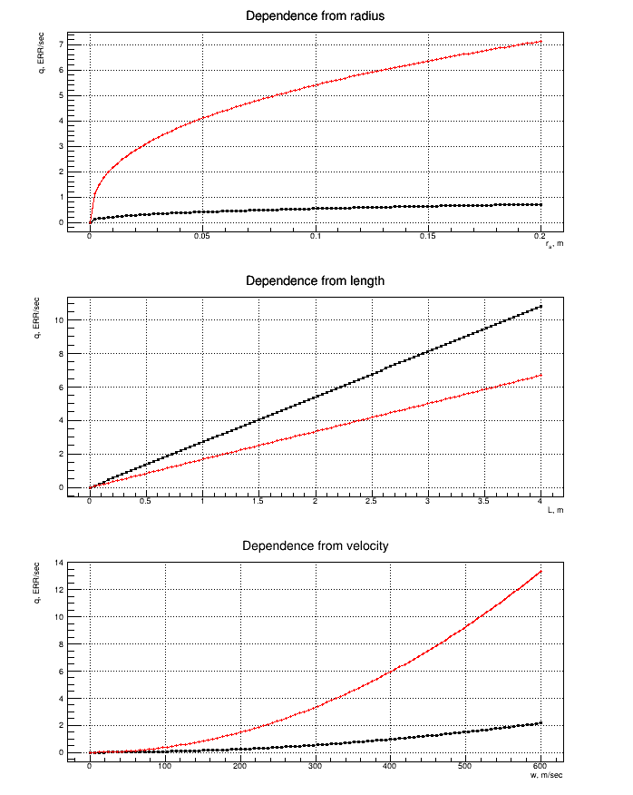

Рисунок 2 – Зависимость мощности разделения газовой центрифуги

Красная линия – надкритическая центрифуга; черная – докритическая

На рисунке 2 приведены зависимости мощности разделения изотопной смеси 132Xe-134Xe от радиуса ротора, скорости и длины. Расчет проведен для рабочей температуры 300 К.

Параметры центрифуг:

* Докритическая: *L* = 0,2 м; *r*a = 0,1 м; *v* = 1500 с-1.
* Надкритическая: *L* = 2 м; *r*a = 0,03 м; *v* = 1500 с-1.

Из рисунка видно, что мощность разделения нелинейно возрастает с увеличением радиуса ротора и линейно с увеличением длины ротора. Надкритические роторы характеризуются большей мощностью разделения, чем докритические. При этом скорость возрастания мощности разделения при увеличении радиуса ротора для надкритических роторов больше, чем для докритических.

**ВЫВОД**

1. Изучены основные рабочие параметры газовой центрифуги.
2. Показано, что пригодными материалами для ротора газовой центрифуги являются железо, стекловолокно:смола и кевлар.
3. Установлено, что мощность разделения нелинейно возрастает с увеличением радиуса ротора и скорости вращения и линейно с увеличением длины ротора, при этом мощность разделения для надкритических газовых центрифуг больше.
4. Показано, что увеличение радиуса ротора газовой центрифуги почти не влияет на мощность разделения.
5. Рекомендовано использовать кевлар для изготовления ротора газовой центрифуги, поскольку достигаются максимальные значения критической линейной скорости вращения ротора и предельного периферийного радиуса ротора.

**ПРИЛОЖЕНИЕ А**Листинг программы

#include <iostream>

#include <string>

#include "cmath"

#include <iomanip>

#include <utility>

#include <map>

const std::map<std::string, std::pair<float, float> > material = {

    {"Fe", std::make_pair (24, 7.86*1000)}, {"Cu", std::make_pair (22, 8.0*1000)},

    {"Al", std::make_pair (6, 2.7*1000)}, {"Duralumin", std::make_pair (20, 2.73*1000)},

    {"Ni", std::make_pair (50, 8.9*1000)}, {"Steel", std::make_pair (170, 7.85*1000)},

    {"TitanAlloy", std::make_pair (90, 4.6*1000)}, {"FiberglassResin", std::make_pair (70, 1.9*1000)},

    {"Kevlar", std::make_pair (150, 1.33*1000)}

};

class Rotor {

    private:

        float F, ro, u, r, v;

        std::string name;

        void calc(float v) {

            u = sqrt(9.8*pow(10,6)*F/ro);

            r = u/(2*M_PI*v);

        }

        void messenger() {

            std::cout << name << " " << std::setprecision(6) << u << " " << std::setprecision(4) << r << std::endl;

        }

    public:

        Rotor(std::string name_in, float v_in) : name(name_in), v(v_in), F((material.find(name_in)->second).first),

            ro((material.find(name_in)->second).second) {calc(v); messenger();};

};

class Plant {

    private:

        float *q_dr, *q_dL, *q_dW, u, F, ro, L, r, mu, dmu, T, v, w;

        const float R = 8.32;

    public:

        Plant(float T_in, float v_in, float mu1, float c1, float mu2, float c2) :

            mu(mu1*c1+mu2*c2), dmu(mu2-mu1), T(T_in), v(v_in) {};

        void calcQ(float L_in, float r_in, float w_in, std::pair<float,float> dR, std::pair<float,float> dL,

        std::pair<float,float> dW, int lengthR, int lengthL, int lengthW) {

            L = L_in; r = r_in; w = w_in;

            q_dr = new float[lengthR]; q_dL = new float[lengthL]; q_dW = new float[lengthW];

            float stepR = (dR.second-dR.first)/(lengthR-1);

            float stepL = (dL.second-dL.first)/(lengthL-1);

            float stepW = (dW.second-dW.first)/(lengthW-1);

            float eta = 4*pow(10,-5)*sqrt(mu/T);

            for (int i=0; i < lengthR; i++) {

                q_dr[i] = 12*L*pow(w/700,2)*pow(2*(dR.first+i*stepR)/0.12,0.4);

            }

            for (int i=0; i<lengthL; i++) {

                q_dL[i] = 12*(dL.first+i*stepL)*pow(w/700,2)*pow(2*r/0.12,0.4);

            }

            for (int i=0; i<lengthW; i++) {

                q_dW[i] = 12*L*pow((dW.first+i*stepW)/700,2)*pow(2*r/0.12,0.4);

            }

        }

        float* getq_dr() {return q_dr;}

        float* getq_dL() {return q_dL;}

        float* getq_dW() {return q_dW;}

};

void Plot(std::pair<float,float> dR, std::pair<float,float> dL, std::pair<float,float> dW, int lenR, int lenL, int lenW,

std::pair<float*, float*> qR, std::pair<float*, float*> qL, std::pair<float*, float*> qW) {

    float stepR = (dR.second-dR.first)/(lenR-1);

    float stepL = (dL.second-dL.first)/(lenL-1);

    float stepW = (dW.second-dW.first)/(lenW-1);

    auto c1 = new TCanvas("c1","Plot 1",700,900);

    c1->Divide(1,3);

    c1->cd(1);

    c1->cd(1)->SetGrid();

    auto mg1 = new TMultiGraph();

    mg1->SetTitle("Dependence from radius");

    auto gr1 = new TGraph();    auto gr2 = new TGraph();

    gr1 -> SetLineWidth(1);     gr2 -> SetLineWidth(1);

    gr1 -> SetMarkerStyle(7);   gr2 -> SetMarkerStyle(6);

    gr1 -> SetMarkerSize(2);    gr2 -> SetMarkerSize(2);

    gr1 -> SetMarkerColor(1);   gr2 -> SetMarkerColor(2);

    gr1 -> SetLineColor(1);     gr2 -> SetLineColor(2);

    auto mg2 = new TMultiGraph();

    mg2->SetTitle("Dependence from length");

    auto gr3 = new TGraph();    auto gr4 = new TGraph();

    gr3 -> SetLineWidth(1);     gr4 -> SetLineWidth(1);

    gr3 -> SetMarkerStyle(7);   gr4 -> SetMarkerStyle(6);

    gr3 -> SetMarkerSize(2);    gr4 -> SetMarkerSize(2);

    gr3 -> SetMarkerColor(1);   gr4 -> SetMarkerColor(2);

    gr3 -> SetLineColor(1);     gr4 -> SetLineColor(2);

    auto mg3 = new TMultiGraph();

    mg3->SetTitle("Dependence from velocity");

    auto gr5 = new TGraph();    auto gr6 = new TGraph();

    gr5 -> SetLineWidth(1);     gr6 -> SetLineWidth(1);

    gr5 -> SetMarkerStyle(7);   gr6 -> SetMarkerStyle(6);

    gr5 -> SetMarkerSize(2);    gr6 -> SetMarkerSize(2);

    gr5 -> SetMarkerColor(1);   gr6 -> SetMarkerColor(2);

    gr5 -> SetLineColor(1);     gr6 -> SetLineColor(2);

    for (int i = 0; i < lenR; i++) {

        gr1->SetPoint(gr1->GetN(), dR.first+i*stepR, *(qR.first+i));

        gr2->SetPoint(gr2->GetN(), dR.first+i*stepR, *(qR.second+i));

    }

    for (int i = 0; i < lenL; i++) {

        gr3->SetPoint(gr3->GetN(), dL.first+i*stepL, *(qL.first+i));

        gr4->SetPoint(gr4->GetN(), dL.first+i*stepL, *(qL.second+i));

    }

    for (int i = 0; i < lenW; i++) {

        gr5->SetPoint(gr5->GetN(), dW.first+i*stepW, *(qW.first+i));

        gr6->SetPoint(gr5->GetN(), dW.first+i*stepW, *(qW.second+i));

    }

    mg1->Add(gr1); mg1->Add(gr2);

    mg1->GetXaxis()->SetTitle("r_{a}, m");

    mg1->GetYaxis()->SetTitle("q, ERR/sec");

    mg1->Draw("APL");

    c1->cd(2);

    c1->cd(2)->SetGrid();

    mg2->Add(gr3); mg2->Add(gr4);

    mg2->GetXaxis()->SetTitle("L, m");

    mg2->GetYaxis()->SetTitle("q, ERR/sec");

    mg2->Draw("APL");

    c1->cd(3);

    c1->cd(3)->SetGrid();

    mg3->Add(gr5); mg3->Add(gr6);

    mg3->GetXaxis()->SetTitle("w, m/sec");

    mg3->GetYaxis()->SetTitle("q, ERR/sec");

    mg3->Draw("APL");

}

void lab3()

{

    // Initial data

    const float v = 1500, ra = 0.06, L = 0.6, w = 300; // 1/sec; m; m

    // Calculations

    std:: cout << "Material " << "Speed " << "Radius" << std::endl;

    Rotor Fe("Fe", v), Cu("Cu", v), Al("Al", v), Duralumin("Duralumin", v), Ni("Ni", v), Steel("Steel", v),

        TitanAlloy("TitanAlloy", v), FiberglassResin("FiberglassResin", v), Kevlar("Kevlar", v);

    // Plot

    const float ra1 = 0.1, L1 = 0.2;

    const float ra2 = 0.03, L2 = 2; // Supercritical

    const float T = 300, mu1 = 0.132, c1 = 0.5, mu2 = 0.134, c2 = 0.5;

    const float minL = 0, maxL = 2, lenL = 100, lenW = 100, minR = 0, maxR = 0.5, lenR = 100, minW = 0, maxW = 600;

    Plant subcritical(T, v, mu1, c1, mu2, c2);

    subcritical.calcQ(L1, ra1, w, std::make_pair(minR,maxR), std::make_pair(minL,maxL), std::make_pair(minW,maxW),lenR, lenL, lenW);

    Plant supercritical(T, v, mu1, c1, mu2, c2);

    supercritical.calcQ(L2, ra2, w, std::make_pair(minR,maxR), std::make_pair(minL,maxL), std::make_pair(minW,maxW),lenR, lenL, lenW);

    Plot(std::make_pair(minR,maxR), std::make_pair(minL,maxL), std::make_pair(minW,maxW),

    lenR, lenL, lenW, std::make_pair(subcritical.getq_dr(),supercritical.getq_dr()),

    std::make_pair(subcritical.getq_dL(),supercritical.getq_dL()), std::make_pair(subcritical.getq_dW(),supercritical.getq_dW()));

    return 0;

}